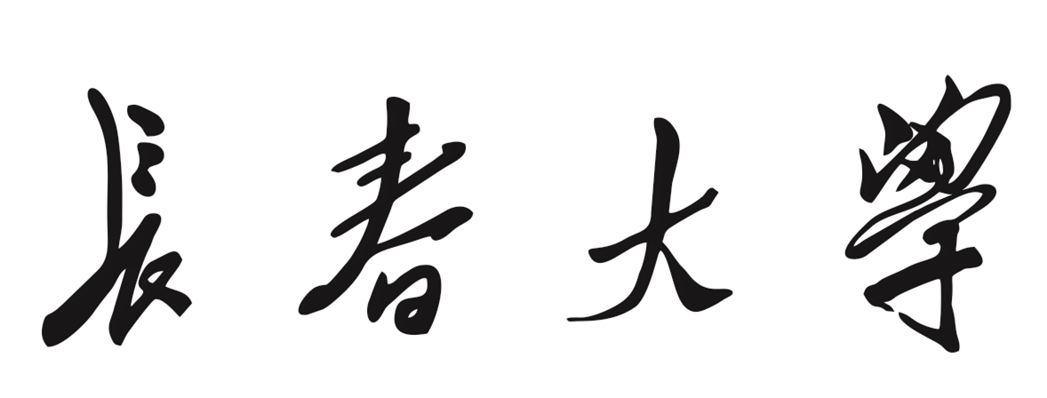
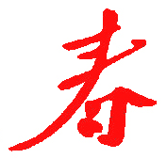

课程考核改革申请书

申 请 院 部
课 程 名 称
考 核 班 级
课程负责人
申 请 日 期

长春大学 制

二○ 年 月
填 写 要 求

1．实施课程考核改革是深化我校教学改革的重要内容，请教师认真研究本门课程的教学规律，总体把握课程的特点与性质，科学地掌握好课程各环节的评价标准，逐项认真填写。
2．格式要求：申报书中各项内容以Word文档格式填写；表格空间不足的，可以扩展或另附纸张；均用A4纸打印，于左侧装订成册。
- 课程基本情况和教师队伍状况
1. 课程基本情况
课程名称 |  | 所属系（教研室）
课程代码 |  | 课程类别 | 公共基础课程/学科基础课程/专业课程
课程总学时 |  | 原考核方式 | 考试/考查
2. 课程负责人基本情况
姓 名 |  | 年 龄 |  |  | 职 称
学 位 |  | 最后学历毕业时间、  学校及专业
近三年主讲  本课程情况 | 近六个学期 | 计划学时 |  | 授课专业班级 |  |  | 学生人数
近三年主讲  本课程情况 | 1
近三年主讲  本课程情况 | 2
近三年主讲  本课程情况 | 3
近三年主讲  本课程情况 | 4
近三年主讲  本课程情况 | 5
近三年主讲  本课程情况 | 6
3. 课程组成员情况
姓名 | 性别 | 年龄 | 职称 | 学位 | 承担教学环节 | 近六个学期主讲本课程学时
 |  |  |  |  |  | 1 | 2 | 3 | 4 | 5 | 6

- 课程考核现状及存在的问题
- 课程考核改革方案
此处请详细阐述。

- 课程考核成绩构成

五、院部推荐意见
院长签字： （公章）

年 月 日

六、学校审批意见
（公章）

年 月 日

